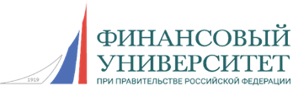
Уважаемые коллеги!

12 марта 2020 г. состоялся семинар на тему: «Особенности работы в личном кабинете Банка России». В качестве спикеров выступили сотрудники Департамента обработки отчетности Банка России:

Манто Александр Игоревич, заместитель начальника Управления развития каналов внешнего взаимодействия и обработки отчетности Департамента обработки отчетности Банка России.
Булыгина Елена Валерьевна, начальник отдела сопровождения сбора и обработки отчетности Управления методологического обеспечения сбора и обработки отчетности Департамента обработки отчетности Банка России.

На семинаре были рассмотрены следующие вопросы:

Тема 1. Нормативный акт:
- Издание Указания Банка России от 19.12.2019 № 5361-У «О порядке взаимодействия Банка России с кредитными организациями, некредитными финансовыми организациями и другими участниками информационного обмена при использовании ими информационных ресурсов Банка России» взамен Указания Банка России от 03.11.2017 № 4600-У.
- Обзор изменений.

Тема 2. Особенности работы в личном кабинете Банка России:
- Предпосылки для перехода на Единый личный кабинет.
- Что такое Единый личный кабинет? Какие информационные потоки проходят в электронном виде?
- Промежуточные итоги перехода на Единый личный кабинет.
- Планы развития.

Доклады спикеров вызвали оживленный интерес, в процессе семинара слушатели, как присутствовавшие очно, так и на вебинаре, задавали множество интересующих их вопросов.

